- الحمص بالكوسا
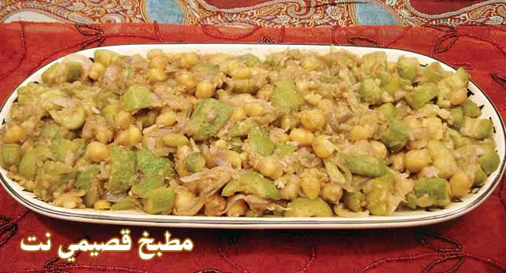

المقادير:

ـــ3 بصلات ريش
ـــ4 حبات كوسا مقطعة مربعات
ـــ كوب ونصف الكوب حمص مسلوق أو علب
ـــ نصف ملعقة صغيرة ملح ونصف ملعقة صغيرة قرفة وبهار
ـــ نصف كوب ماء

الطريقة:

في وعاء على النار نقلي البصل مع قليل من المازولا، ثم نضيف فوقه الكوسا المقطعة ونقلب جيدا، ونضيف نصف ملعقة صغيرة قرفة ونصف ملعقة صغيرة ملح، وقليلا من البهار، ثم نضيف الحمص مع نصف كوب من الماء ونترك الخليط على النار مدة نصف ساعة حتى يستوي.

